Структурное подразделение «Детский сад № 11 комбинированного вида»
МБДОУ «Детский сад «Радуга» комбинированного вида»
Рузаевского муниципального района

Проектно-исследовательская деятельность
в старшей группе «Чиполлино»

Откуда берется тополиный пух?

Воспитатель: Барышникова Н.А.

Рузаевка, 2021г.

Участники проекта: воспитатель, дети.
Вид, тип проекта: краткосрочный (1 месяц), познавательно-исследовательский.
Возраст детей – 5-6 лет.

Цели:
- Сформировать знания детей о свойствах тополиного пуха и готовность к участию в поисковой деятельности.
-Развивать творческие способности, фантазию, умение мыслить неординарно.

Задачи:
- Выяснить значение тополя в жизни человека.
- Узнать, откуда берется тополиный пух.
- Воспитывать у детей любовь к природе, умение проявить себя в поисковой и практической деятельности.

Этапы реализации проектно-исследовательской деятельности

1. Погружение в проект, планирование деятельности.

- Работа с литературой: анализ книг с информацией о разновидности тополя, растущего на участке детского сада; подборка стихов, загадок, рассказов, пословиц о тополе.
- Составление электронной презентации по теме «Жизнь дерева».
-Выставка литературы, наглядного и иллюстративного материала по теме «Деревья наших лесов».

2. Осуществление деятельности по решению проблемы.

- Беседа «Что мы знаем о деревьях?»
- Чтение литературы «Легенды о тополе».
- Просмотр электронной презентации «Жизнь дерева»
- Рассматривание иллюстраций «Этот удивительный тополь»
- Дидактическая игра «Найди дерево».
- Экологическая подвижно-образная игра «Если бы я был деревом…»
- Наблюдения за тополиным пухом на участке детского сада.
- Наблюдение на прогулке «Что растёт у тополя?»
- Выставка художественного творчества «Тополиная веточка»

Просмотр презентации «Жизнь дерева»

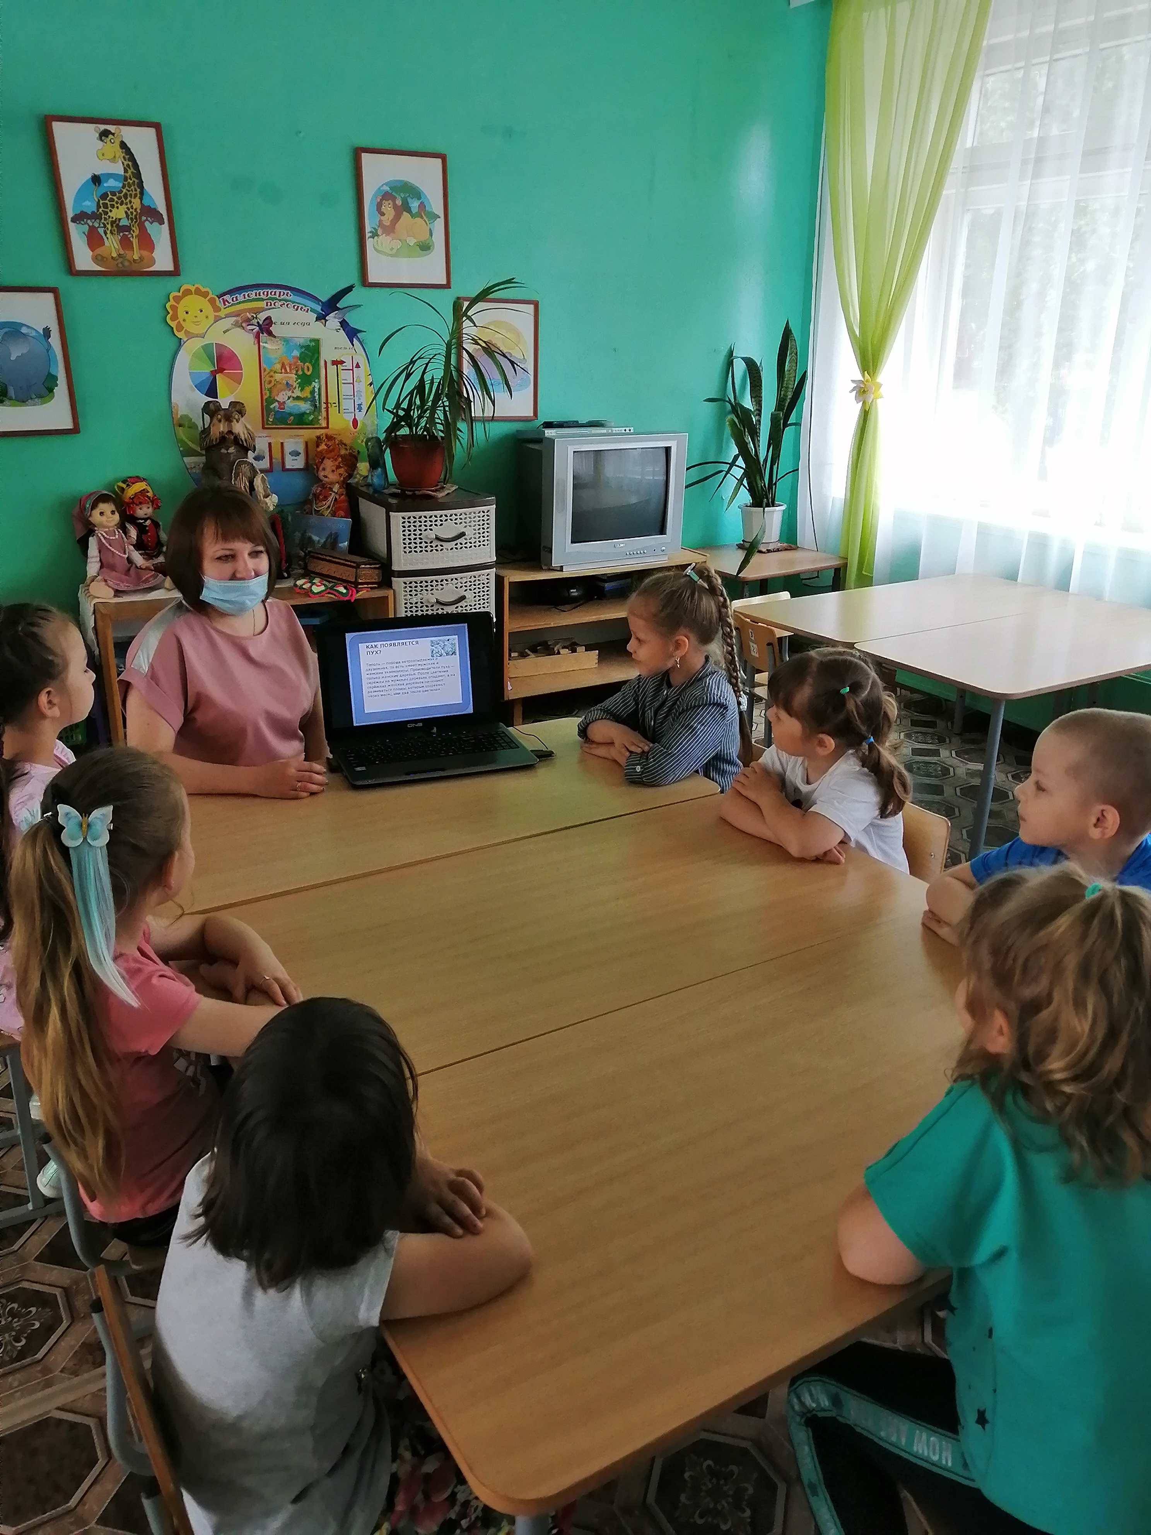

Наблюдение на прогулке «Что растет у тополя»

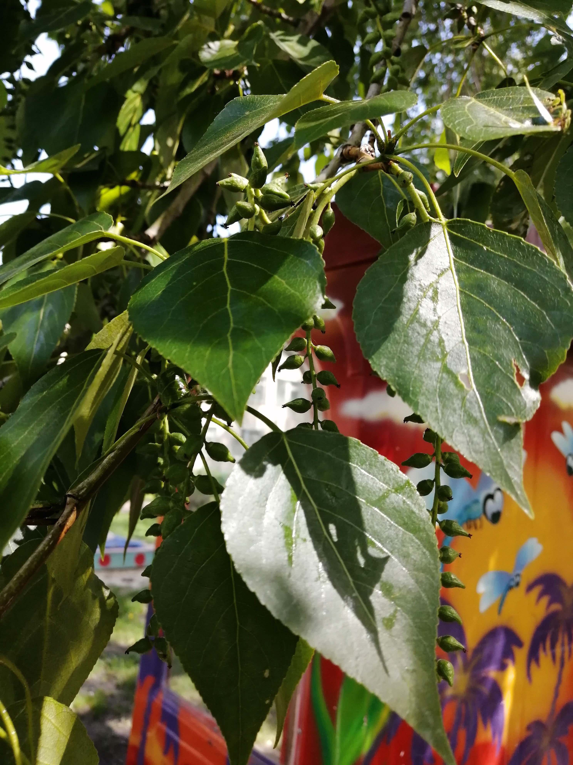

«Откуда берется тополиный пух?»

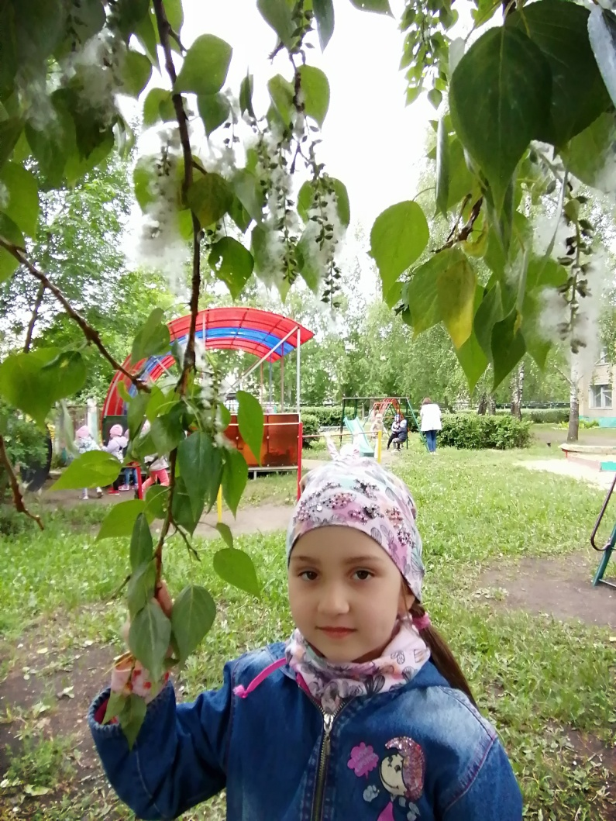
Вот и появился тополиный пух!

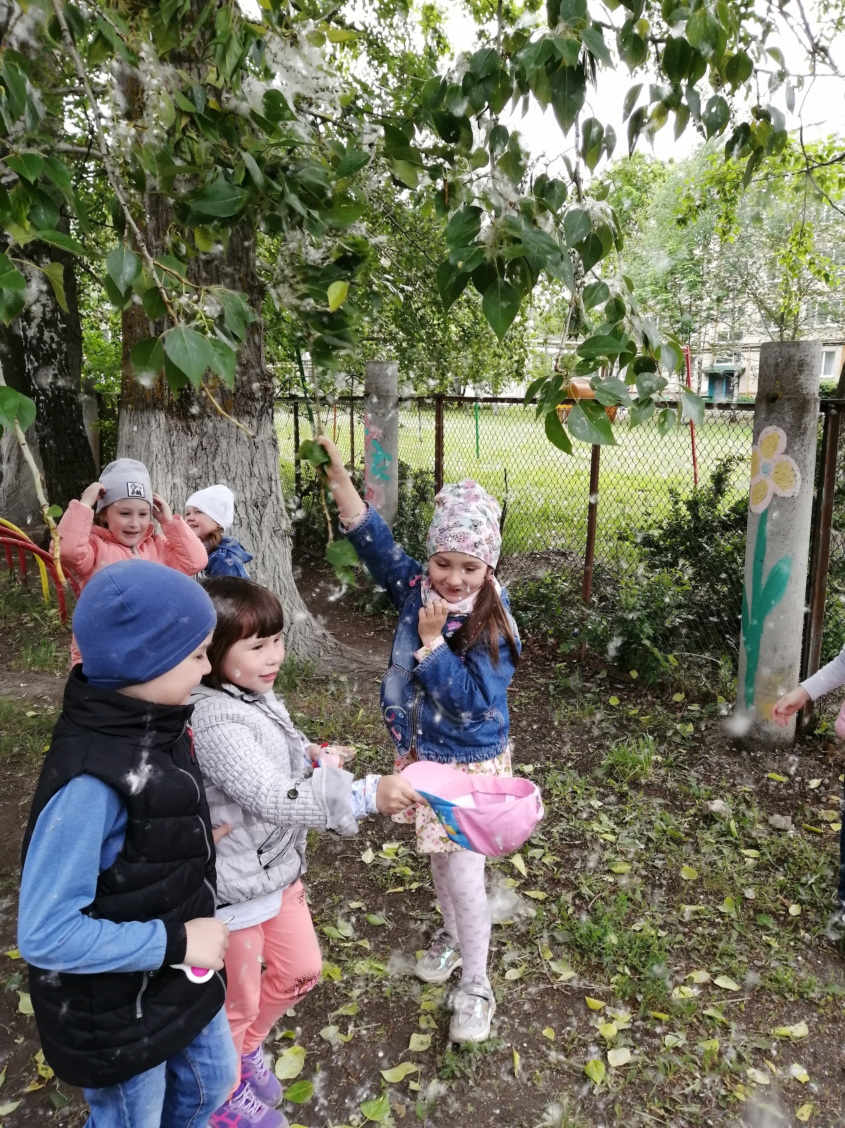

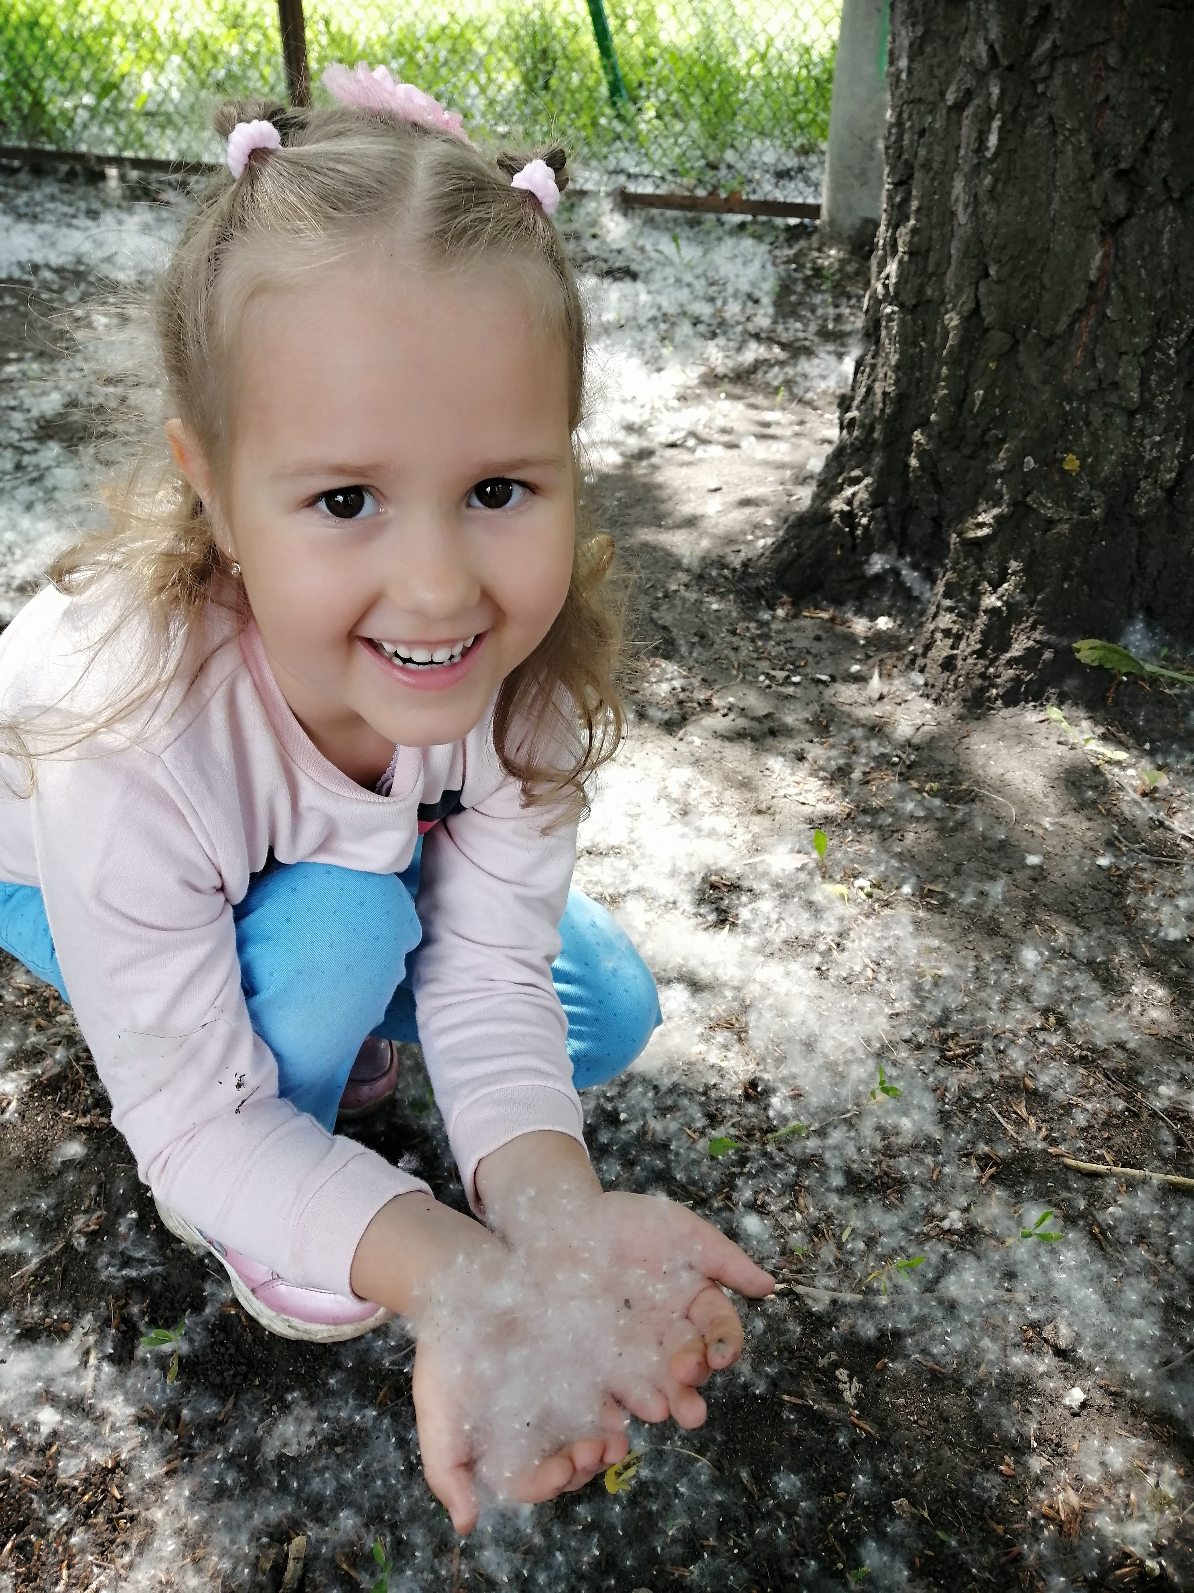
Что можно сделать, используя тополиный пух.

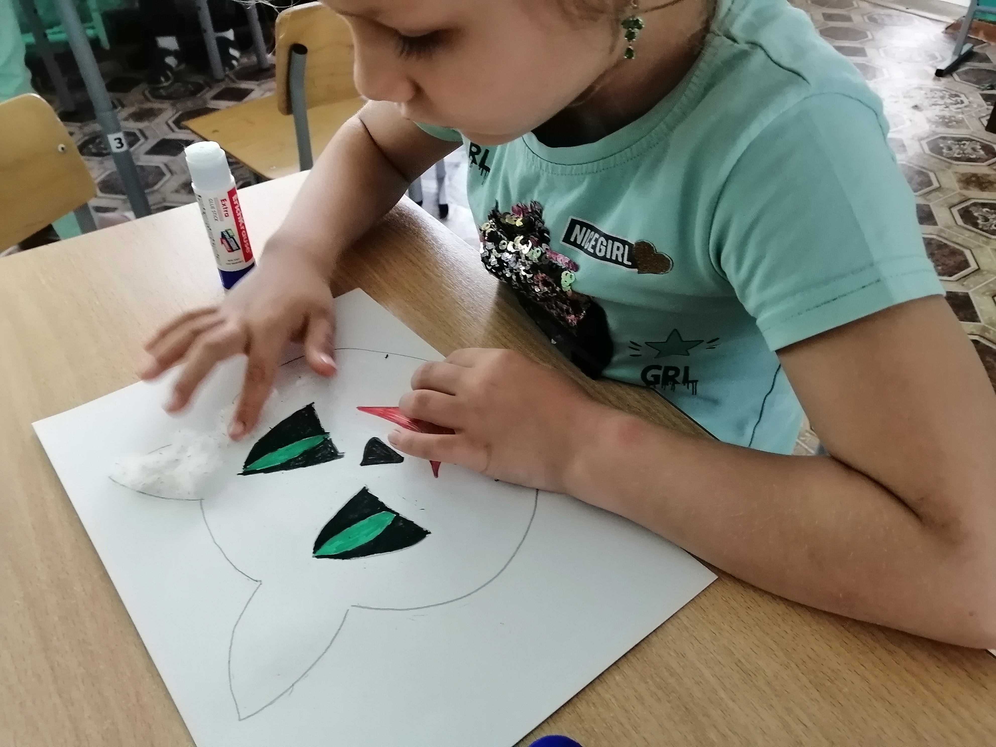

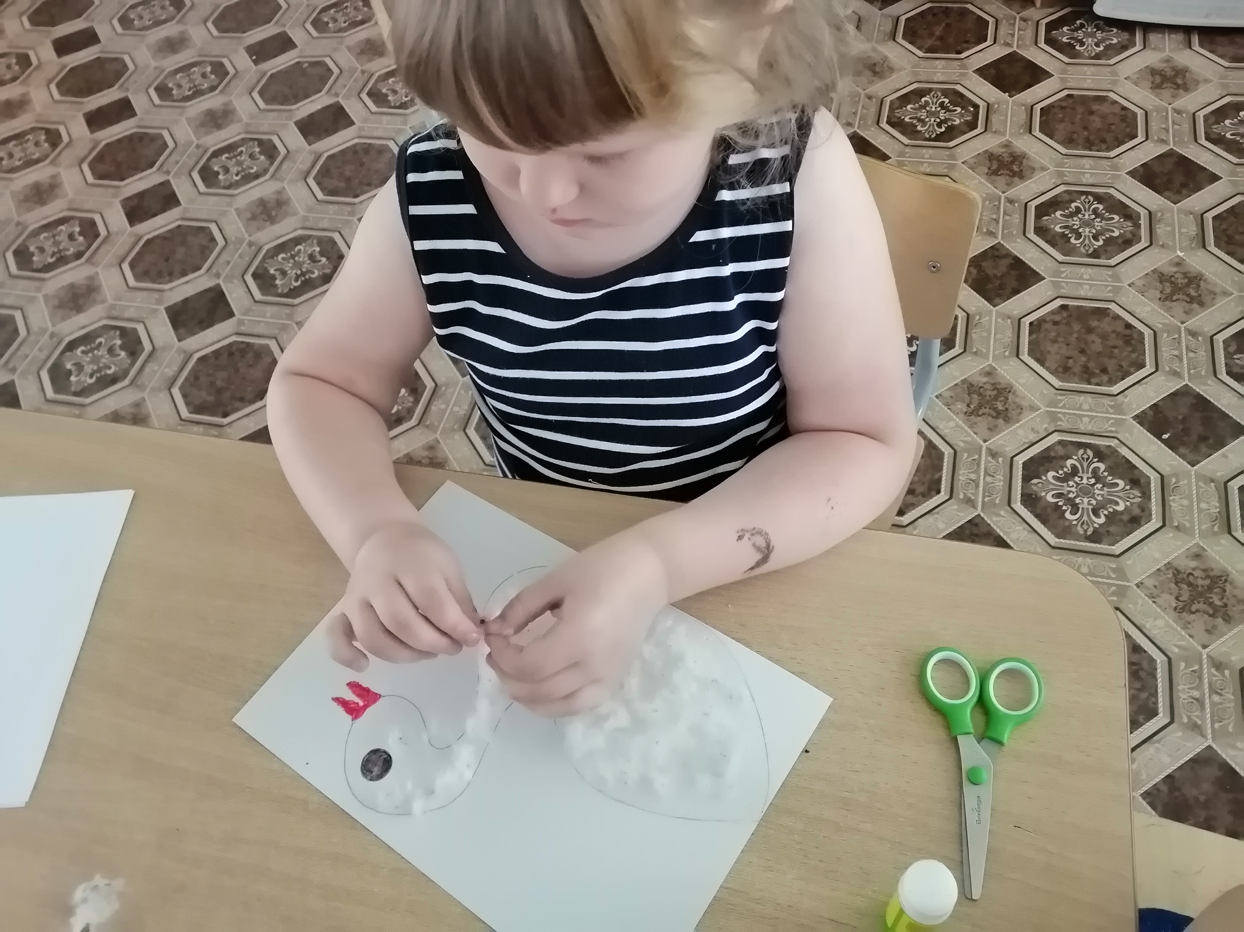
Лепка и аппликация из тополиного пуха.
